班级 计算机科学与技术二班学号202451245 姓名 刘正伟 得分
实验报告4 Python字符串
- 实验目的
- 掌握Python的基本数据类型、输入输出数据的基本方法
- 掌握Python的基本控制结构：分支结构、循环结构
- 掌握Python的字符串的相关知识：循环结构

- 实验内容
编程解决如下习题
实验一、输入一个字符串，判断这个字符是不是回文性质（回文数是指一个字符串等于字符串反转，比如，12321，反转仍是自己，比如ABCBA，反转仍是自己）
源代码截图：
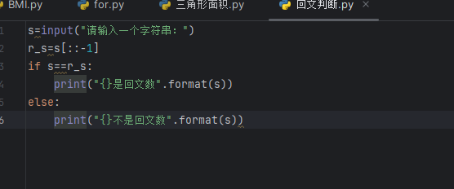
结果演示：
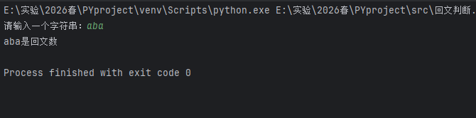

实验二、统计字符出现的次数：比如输入hello,l,则l在hello中出现的次数是2
源代码截图：
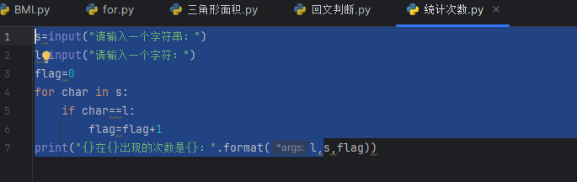
结果演示：
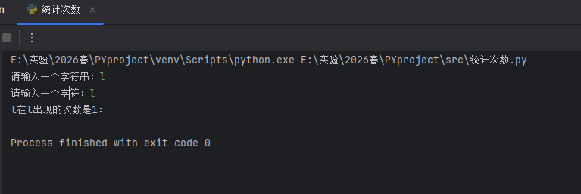
实验三、密码强度的判断
源代码截图：
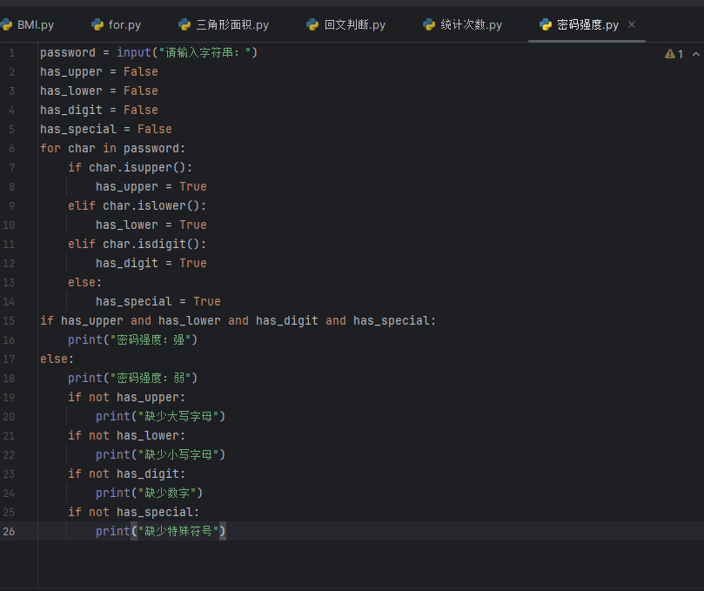
结果演示：
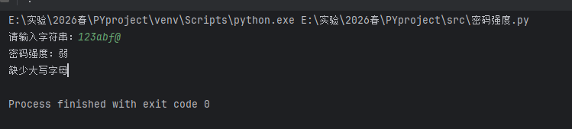
实验四、输入一个字符串，求字母、数字、空格、其他字符的个数
源代码截图：
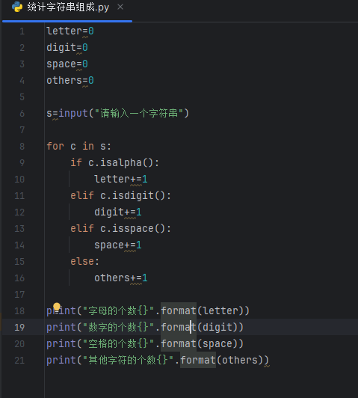
结果演示：

